Отчёт по мероприятию «22 июня День памяти и скорби».
Акция «Свеча Памяти»

Чем дальше дата памяти и скорби
Уходит в глубь истории страны,
Тем ярче и весомей подвиг
Солдата, не пришедшего с войны.

В истории нашей страны есть особые даты. Одна из важнейших – 22 июня День памяти и скорби по всем погибшим в годы Великой Отечественной войны. В этот день мы можем лишь вспомнить всех тех, кто погиб, защищая Родину, кто был замучен фашистами, кто погиб от голода и холода, о том, как 80 лет назад страна услышала голос Левитана, объявивший о начале войны. Вспомнить о 27 миллионах наших соотечественников, погибших в годы той страшной трагедии, о 18 миллионах человек, замученных в концлагерях. В этот день Россия отмечает «День памяти и скорби». Это одна из самых печальных и трагичных дат в истории нашей страны.
22 июня в нашем доме интернате прошли мероприятия, посвященные Дню памяти и скорби. В этот день воспитатели провели час истории «Война в документах и лицах», историко-патриотический час «Моя Родина – Россия», беседы о Великой Отечественной войне, рассказали о героизме советских солдат. Проживающие граждане читали стихи о войне, о подвиге нашего народа, о родной стране, о мире, слушали и исполняли песни военных лет «Катюша», «Победная весна»,«Бессмертный полк», просмотрели хронику начала войны, а так же приняли участие во Всероссийской акции «Свеча памяти», были зажжены свечи, и все присутствующие почтили минутой молчания тех, кто воевал и отдал свои жизни за нашу свободу.

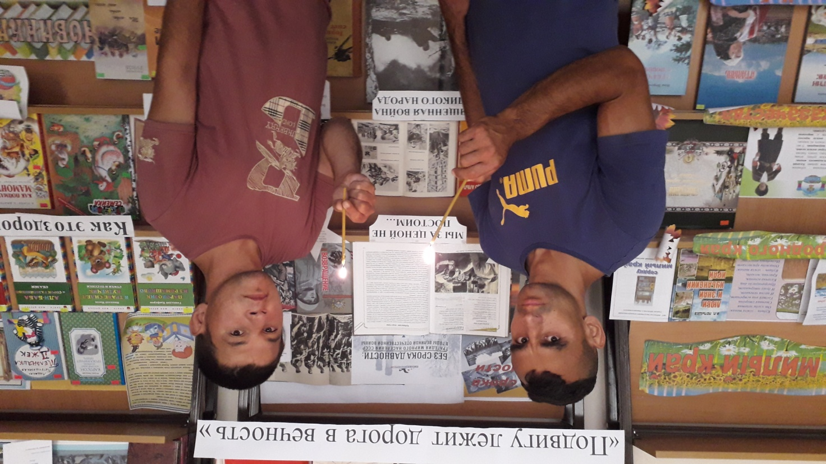

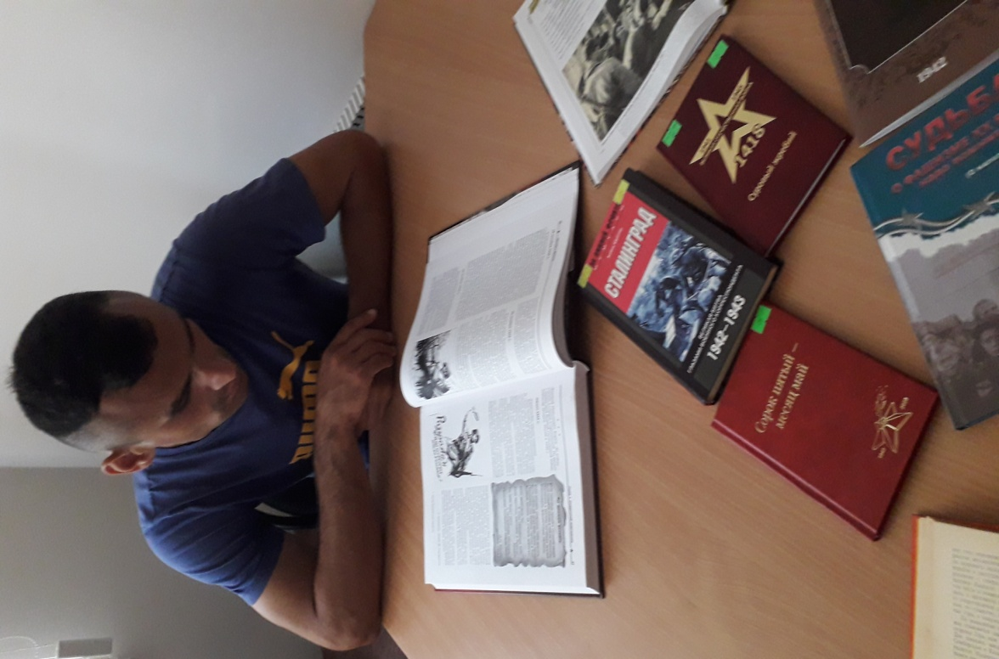
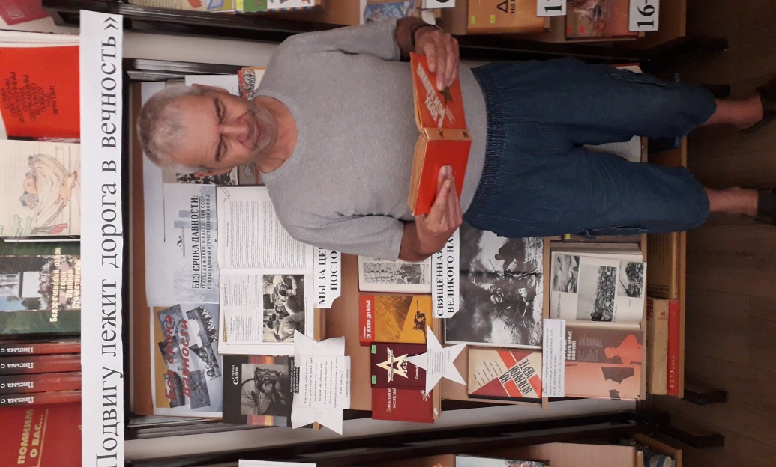

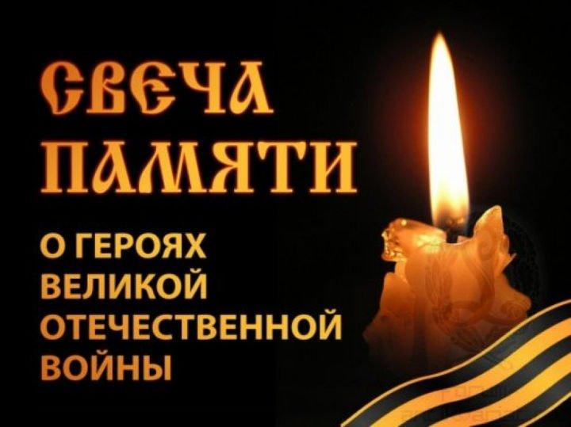

Зажги свечу ты в память о погибших!
Огонь святой вдруг память оживит…
И вспомнишь ты людей, так жизнь любивших…
Их только память наша воскресит!

Зажги свечу ты в память о погибших!
За тех, кто жизнь свою не пощадил.
За тех, кто пал, за них – недолюбивших,
Кто от беды и слёз людей собой прикрыл.

Зажги свечу ты в память о погибших!
И пламя нашу память обожжёт…
Глаза друзей вдруг, как в кино, оживших,
Рванувшихся в последний раз вперед.

И ты парней, тех павших, переживший –
Их в сердце береги – не забывай!
Зажги свечу ты в память о погибших!
В душе зажги и никогда не задувай!

(Игорь Михалевич)

